Итоги горячей линии по вопросам материнского капитала в Пенсионном фонде Карелии. Вопросы-ответы.

В Отделении Пенсионного фонда РФ по Республике Карелия состоялась горячая линия по вопросам материнского (семейного) капитала, которую провел начальник отдела социальных выплат Отделения ПФР по Республике Карелия Дмитрий Сапега. Публикуем ответы на самые популярные вопросы жителей республики.

ВОПРОС 1: Здравствуйте, скажите, в 2016 году есть ли какие-нибудь изменения в законе о материнском капитале? (Елена, Петрозаводск).
- В 2016 году размер материнского капитала остался на уровне 2015 года – 453 тыс. 26 руб. До 31 марта 2016 г. владельцы сертификатов, не использовавшие сумму капитала, могут обратиться с заявлением на единовременную выплату из средств капитала в размере 20 тыс. или фактического остатка в органы Пенсионного фонда. Вы обращались за такой выплатой?
- Да, я получила 20 тысяч летом прошлого года. Слышала, что планируют еще выплачивать суммы…

- На сегодняшний день такой информации нет. Как только такие решения будут приняты, мы проинформируем о них. Вы можете следить за пенсионными новостями, подписавшись на группу Отделения в Вконтакте (vk.com/pfr_karelia).

ВОПРОС 2. А еще хотелось уточнить - мы живем в коммунальной квартире, комната находится в общей долевой собственности, право на доли имеют моя мама, брат и я. Можно ли мне использовать капитал на приобретение доли брата на комнату, если мама на свою долю оформит дарственную?
- А второму ребенку уже исполнилось 3 года?
- Да, ему пять лет.
- В таком случае, Вы можете улучшить свои жилищные условия, если мама по дарственной передаст Вам свою долю, тогда на средства капитала Вы сможете выкупить долю брата. Обратиться с заявлением и необходимыми документами можно через многофункциональный центр или в управление Пенсионного фонда в Петрозаводске на ул. Лыжной, 2б, или в дополнительный офис на Первомайском, 35.

ВОПРОС 3. Здравствуйте. Дом, в котором живет наша семья, находится в долевой собственности, нам принадлежит ½ дома. Ребенку, с рождением которого появилось право на материнский капитал, в апреле исполнится 2 года. Могу ли я использовать капитал на реконструкцию жилого дома? Все документы на землю есть, разрешение на реконструкцию получено. (Ирина, Лоухский район).
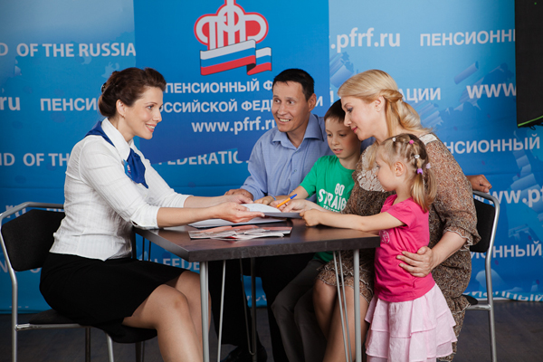
- Вы можете направить средства материнского капитала на реконструкцию индивидуального жилого дома, но только по достижении 3 лет Вашему ребенку, т.е не ранее апреля 2017 года.
При этом необходимо учесть, что Вам будет необходимо также представить документ, подтверждающий факт регистрации права собственности на реконструируемый объект индивидуального жилищного строительства: индивидуальный сблокированный жилой дом (индивидуальный жилой дом в двухквартирном исполнении, двухквартирный жилой дом) или часть такого жилого дома, поскольку на реконструкцию квартиры в двухквартирном доме, если по документам он значится многоквартирным, средства материнского капитал направлены быть не могут.
Законом предусмотрено, что средства капитала на реконструкцию направляются в два этапа: в начале реконструкции - первая часть суммы в размере до 50% средств материнского (семейного) капитала, спустя 6 месяцев – оставшаяся часть суммы. Важно, чтобы в ходе реконструкции площадь жилого помещения увеличилась не менее, чем на учетную норму. Размер учетной нормы для каждого района республики установлен свой, узнать его можно в органах местного самоуправления или в территориальном органе Пенсионного фонда.
Территориальные органы рассматривают заявление о распоряжении средствами материнского капитала на улучшение жилищных условий, исходя из совокупности всех представленных документов, предусмотренных нормативными правовыми актами. Поэтому рекомендуем Вам предварительно представить имеющиеся документы в территориальный орган Пенсионного фонда по месту жительства для их правовой оценки.

ВОПРОС 4: Здравствуйте, скажите, могу ли я распорядиться средствами материнского капитала, использовав их на приобретение квартиры у физического лица? Моему второму ребенку сейчас 2 годика. (Наталья, Петрозаводск).
- Да, Наталья, Вы можете направить средства капитала на приобретение жилья, но только после того, как ребенку исполнится 3 года.

ВОПРОС 5: Наша семья уже воспользовалась средствами материнского капитала, осталась небольшая сумма. (Светлана, Петрозаводск).
- Светлана, а единовременную выплату из средств капитала Вы уже тоже получили?
- Нет, а как это сделать?
-Необходимо обратиться в управление Пенсионного фонда или в многофункциональный центр (в Петрозаводске - на ул. Калинина,1 или наб. Гюллинга, 11) с заявлением. Единовременную выплату в размере 20 тыс. рублей или менее (в зависимости от суммы остатка) можно оформить до 31 марта текущего года. Так что поторопитесь.

ВОПРОС 6: Я и мои дети являемся гражданами Российской Федерации, проживаем в Финляндии. Есть сертификат на материнский капитал. Могу ли я оплатить средствами капитала обучение детей в русской школе при Российском посольстве? (Татьяна)
- Согласно законодательству, образовательная организация, в которой дети будут проходить обучение, должна находиться на территории Российской Федерации. Поэтому в Вашем случае нельзя оплатить материнским капиталом обучение детей.

Пресс-служба Отделения ПФР по Республике Карелия
15.03.2016

